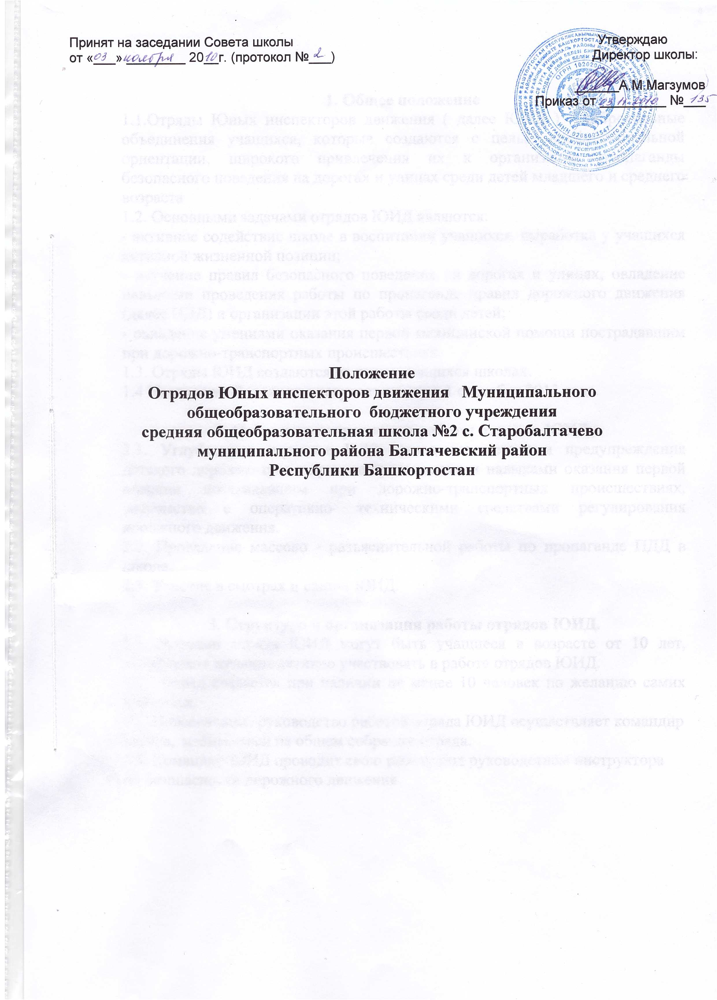

Принят на заседании Совета школы  от «___» ________ 20__г. (протокол №___) | Утверждаю  Директор школы:  ______А.М.Магзумов  Приказ от _________ №___

Положение
отрядов ЮИД Муниципального
общеобразовательного бюджетного учреждения
средняя общеобразовательная школа №2 с. Старобалтачево муниципального района Балтачевский район
Республики Башкортостан
Положение
отрядов ЮИД муниципального общеобразовательного бюджетного учреждения средняя общеобразовательная школа №2 с. Старобалтачево Республики Башкортостан

1. Общее положение
1.1.Отряды ЮИД - добровольные объединения учащихся, которые создаются с целью профессиональной ориентации, широкого привлечения их к организации пропаганды безопасного поведения на дорогах и улицах среди детей младшего и среднего возраста
1.2. Основными задачами отрядов ЮИД являются:
- активное содействие школе в воспитании учащихся, выработка у учащихся активной жизненной позиции;
- изучение правил безопасного поведения на дорогах и улицах, овладение навыками проведения работы по пропаганде ПДД и организации этой работы среди детей;
- овладение умениями оказания первой медицинской помощи пострадавшим при дорожно-транспортных происшествиях.
1.3. Отряды ЮИД создаются из числа учащихся школах.

2. Основные направления работы отрядов ЮИД.
2.1. Углубленное изучение ПДД, овладение методами предупреждения детского дорожно-транспортного травматизма и навыками оказания первой помощи пострадавшим при дорожно-транспортных происшествиях, знакомство с оперативно- техническими средствами регулирования дорожного движения.
2.2. Проведение массово- разъяснительной работы по пропаганде ПДД в школах, детских садах.
2.3. Участие в смотрах и слетах ЮИД.
2.4. Организация работы с юными велосипедистами.

3. Структура и организация работы отрядов ЮИД.
3.1. Членами отряда ЮИД могут быть учащиеся в возрасте от 10 лет, изъявившие желание активно участвовать в работе отрядов ЮИД.
3.2. Отряд создается при наличии не менее 10 человек по желанию самих учащихся.
3.3. Повседневное руководство работой отряда ЮИД осуществляет командир
отряда, избираемый на общем собрании отряда.
3.4. Командир ЮИД проводит свою работу под руководством инструктора
по безопасности дорожного движения.

